何妨呐

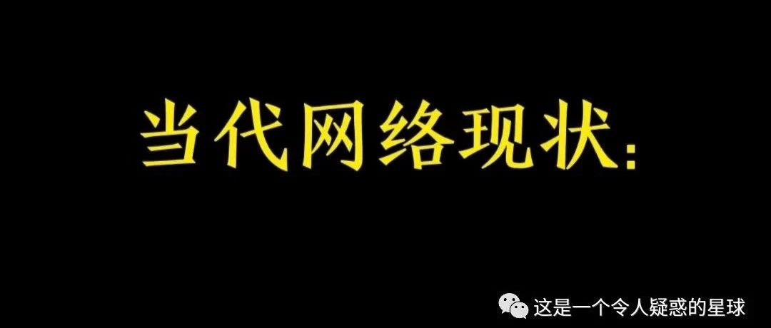

# 腹有诗书气傲慢

原创  何妨呐  [这是一个令人疑惑的星球](javascript:void(0);)

我上网最多的浏览内容就是看文章，是看一些问答和知识类的内容，但这几年我发现了一个怪现象:网络风气由一开始的平等对话、观点讨论和知识交流，渐渐演变成了输出情绪、挑起对立和指导教育。我总结了这类不好风气的集中表现，分别有三个方面:一是解构文艺；二是非此即彼；三是脱离实际。

解构文艺就是以调侃他人理想、嘲讽浪漫情怀为主，你还没说你要怎么怎么样呢，就总有一类人忙不迭告诉你一些所谓“社会的真相”和“生活的悲剧”，打击你的自信心和上进力。他们往往以过来人的身份告诉你世道艰难成长不易——我们当然知道这一点。你听着他们讲述自己是如何奋斗又是如何遭遇阻力最后不得不举手投降的故事，也会萌生消极情绪，认为看清了生活的真相，马上就要遁入空门了。当你表现出沮丧情绪时，就达到他们的目的了，因为文艺和浪漫的解构已经完成。可是然后呢？自己知道了之后又该怎么办呢？那些道理和真相不能说是错的，但也一点指导不了自身具体的生活，刚二十岁的年龄就已经看破红尘了，那之后怎么办嘞？就直接投降吗？当然不是的。罗曼罗兰说，生活中只有一种英雄主义，就是看清了生活的真相后，依然热爱它。

非此即彼，就是二元对立，二极管思维，认为世界就是非黑即白的。这可能和我们小时候接触到的东西有关，看个动画片要分正派反派，奥特曼是好的怪兽是坏的等等，好的特别明显，坏的也特别显著，很容易就辨别出来了。但成长过程中我们了解到了更多的知识，书中的那些坏人也有好的方面，也有被冤枉的时候，好人有时候看着也很让人讨厌，再加上我们的切身经历，突然才明白，噢，原来世界上并不是只有黑色和白色，更多的是黑白之间那林林总总的灰色，世界上也并不只是有英雄和坏蛋，更多的是像你我这样的普通人。

但网络上不这样，网络上无不充斥着二元对立思想，对一个并无评判标准的观点，往往能引起极大的争论，甚至上升到情绪输出乃至人身攻击上。学历、家境、地域甚至年龄、长相和性别，都可以拿来对立，即从一个极端走向另一个极端，双方各执一词，争执不休，让人瞠目结舌。还有就是当一件公共事务发生时，也能引起争论，即使是已经定性的事情依然会引起争吵、引战乃至谩骂。评判标准只有对与错，可是，放眼生活里，真的所有的事情都只能用对与错来评判吗？生活里更多的不都是充满烟火气的平常日子吗？

每一个人都有发表观点和阐述看法的权利，但这不代表就一定要排除异己唯我独尊，观点也好，思想也罢，人与人之间没有优胜劣汰，没有你存我亡，只有求同存异，只有和而不同。

至于脱离实际这一点，也很好理解，就是空谈理论，只讲道理佯装高深，让你听的时候很是趋之若鹜，道理乍一听好像也很对，但却很难落实到实践上面——这一点砖家最为擅长。当然，也有的压根就不装了，就是说一些天马行空的话语，我都不知道说这些是要干嘛，造梗吗？他们大多都有很高的学历，各种头衔包装其身，侃侃而谈的样子也似乎很胸有成竹，但是一开口那些话往往让人很是疑惑——你这话符合逻辑，但符合现实吗？由此可见，苏轼也犯了错——腹有诗书气不一定自华——也可能导致傲慢——这就要看他肚里那诗书是什么了，诗书的内容不一样，自然反馈给人的东西也不一样。

基于上述三个问题方面，我有两个适用的解决办法，以供大家参考:一是尽量避免陷入二元对立的问题，把时间花在争执和谩骂上面才是浪费，不能否认这类问题的之所以提出，可能一开始就是有人需要博眼球来从中谋利。陷入其中无意义，是被当韭菜割了。二是保持自己的思考，辩证看待，弃糟存精，当然这一点不容易做到，辩证法的掌握非一朝一夕之事。

我也总是被带节奏，被当韭菜割，写完这篇文章也不代表我就能不当韭菜了，可能转眼还是会被割。但希望与君共勉呐，希望与诸君求同存异，毕竟我们都是君子，君子不一定所见略同，但一定是会讲究和而不同的。

预览时标签不可点

微信扫一扫  
关注该公众号

[知道了](javascript:;)

微信扫一扫  
使用小程序

[取消](javascript:void(0);) [允许](javascript:void(0);)

[取消](javascript:void(0);) [允许](javascript:void(0);)

×

分析

：  ，  ，  ，  ，  ，  ，  ，  ，  ，  ，  ，  ，  。   视频  小程序  赞  ，轻点两下取消赞  在看  ，轻点两下取消在看  分享  留言  收藏

精选留言



陈来自四川

告诉我们要学好马列



怀民亦未寝来自山东

是的，我都发现我慢慢也变得爱跟年轻的朋友讲什么所谓社会实际，但其实自己后来想想不应该。



ㅤ来自江西

“所有的荒诞都可以理解”



悦己来自重庆

学而不思则罔，思而不学则殆

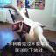

？来自天津

我认为其实问题往往不出在人们做不到求同存异，而是出在界定求多大程度的“同”，存多大程度的“异”上，比如我认为“各种形式的歧视”就是不能留存的异见，但另一个人（假设）也许就认为在某种“更高目的”的趋同下这一异见所带来的裂痕是可以忽视的。求同存异这一词语自身表述的模糊性导致它很难指导公共讨论中的全部问题。所以虽然这一词语所指称的那种讨论环境是值得倡导的，但是将它拓展到一种思想、理念之间没有优劣之分的解释的话，我还是对此表示怀疑。当然主张思想之间存在优劣之分的同时应当澄清这一划分不是绝对的，没有任何一种思想可以拥有永久的王座。



ことこと来自江西

学好马列真的有用[皱眉]当然不仅要学，还要用